Soru 1  tepkimesinden elde edilen tuzun halk arasındaki adı aşağıdakilerden hangisidir?  A) Kezzap  B) Nişadır  C) Tuz Ruhu  D) Zaç Yağı  E) Güherçile  Soru 2- Alçı taşı  - Yemek Sodası  - Nişadır  - Güherçile  Yukarıda verilen tuzların yapısında aşağıdaki iyonlardan hangisi yer almaz?  A) SO₄²⁻  B) NO₃⁻  C) CO₃²⁻  D) Cl⁻  E) HCO₃⁻  Soru 3  Aşağıdaki bileşiklerden hangisinin sulu çözeltisi asidik özellik gösterir?  A) Na₂O  B) MgO  C) CaO  D) FeO  E) SO₃  Soru 4  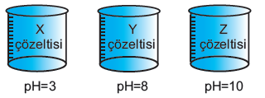  pH değerleri yukarıda verilen X, Y ve Z çözeltilerinin asit veya baz özellikleri sırasıyla aşağıdakilerden hangisinde verilmiştir?  A) Asit, Baz, Baz  B) Baz, Asit, Baz  C) Baz, Baz, Asit  D) Asit, Baz, Asit  E) Baz, Baz, Baz  Soru 5  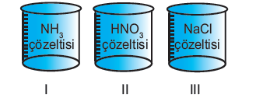  Yukarıdaki çözeltilerin pH değerleri arasındaki ilişki aşağıdakilerden hangisinde doğru olarak verilmiştir?  A) I > II >III  B) I > III >II  C) I = II >III  D) II > I >II  E) II > III >I | Soru 6  Aşağıdaki maddelerden hangisi su ilavesi ile baz, asit ilavesi ile tuz oluşturur?  A) NO₂  B) SO₃  C) CO₂  D) CaO  E) P₂O₅  Soru 7  Aşağıda verilen asitlerden hangisinin cam aşındırma özelliği vardır?  A) HF  B) HCl  C) CH₃COOH  D) HNO₃  E) H₂SO₄  Soru 8  Aşağıdaki metallerden hangisi HCl ile tepkimeye girdiğinde H₂ gazı açığa çıkarır?  A) Na  B) Au  C) Pt  D) Ag  E) Cu  Soru 9  Aşağıdaki metallerden hangisi H₂SO₄ çözeltisi ile tepkimeye girmez?  A) Mg  B) Pt  C) Cu  D) Ag  E) Na  Soru 10  Aşağıda verilen tepkimelerden hangisinin sonucunda tuz oluşumu beklenmez?  A) HCl + KOH →  B) H₂SO₄ + KOH →  C) HNO₃ + Mg(OH)₂ →  D) NaOH + HNO₃ →  E) N₂O₅ + H₂O →
CEVAPLAR: 1-E 2-C 3-E 4-A 5-B 6-D 7-A 8-A 9-B 10-E

